Олимпиадные задания по биологии 6 класса

Часть I. Вам предлагаются тестовые задания, требующие выбора только одного ответа из четырех возможных. Максимальное количество баллов, которое можно набрать –10 (по 1 баллу за каждое тестовое задание). Индекс ответа, который вы считаете наиболее полным и правильным, укажите в матрице ответов.

1. Какая из перечисленных дисциплин не относится к биологии?
а) энтомология; б) микология; в) цитология; г) гидрология.

2. Кто обитает сразу в двух средах?
а) лягушка б) медведи в) сосна обыкновенная г) дождевой червь

3. Бумагу изготавливают преимущественно из:
а) покровной ткани растений;
б) проводящей и механической тканей;
в) запасающей ткани;
г) образовательной ткани.

4 . Обеспечивает перемещение веществ по клетке
а) вакуоль б) хлоропласт в) цитоплазма г) оболочка

5. Клетка бактерии способна делиться каждые 20 минут. Какое наибольшее
число клеток бактерий может образоваться за 1 час из одной клетки?
а) 2 клетки;
б) 6 клеток;
в) 8 клеток;
г) 16 клеток.
6. Долина гейзеров на Камчатке (Россия), также как и Йеллоустонский
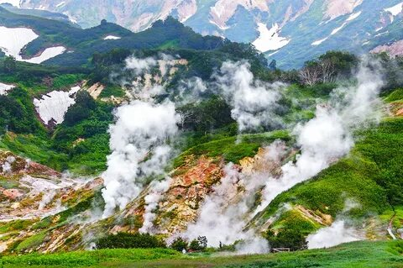
национальный парк (США), богаты
горячими источниками – гейзерами.
Температура некоторых из них может достигать 95 градусов и более. Какие живые организмы могут обитать в этих источниках?
а) вирусы;
б) бактерии;
в) грибы;
г) там не обитают живые
организмы.

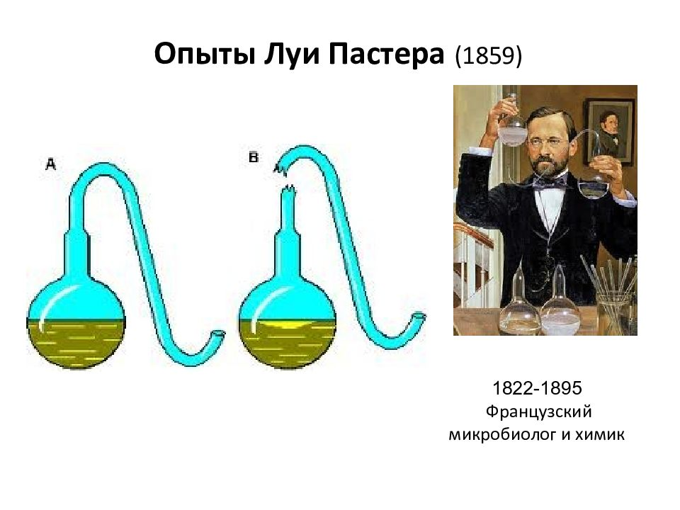
7. В XIX веке французский учёный Луи Пастер провёл следующий опыт (см. картинку): в колбы налили прокипячённый мясной бульон и после этого вытянули горлышки колб и изогнули их, оставив кончики незапаянными. В течение нескольких дней колбы оставались чистыми. После этого у одной колбы было отбито изогнутое горлышко, и спустя короткое время в колбе появились колонии бактерий. Как можно объяснить результаты этого эксперимента?
а) Пока горлышко было узким, для развития бактерий не хватало кислорода, хотя они туда попадали.
б) Бактерии могут образоваться из белков, жиров и углеводов мясного бульона.
в) После расширения горлышка в колбе, когда повысилось содержание кислорода, смогли зародиться бактерии из белков, жиров и углеводов, содержащихся в бульоне.
г) Пока колбы имели изогнутые горлышки, все споры бактерий оседали в изогнутой части и не попадали внутрь. После отбивания горлышка споры смогли беспрепятственно попасть внутрь и дать начало колониям.
8. Озоновый слой предохраняет:
а) планету от падения метеоритов;
б) живые организмы от губительного излучения;
в) планету от потери тепла;
г) от космического холода.
9. Опорную функцию в организме растений выполняет ткань:
а) эпителиальная;
б) механическая;
в) соединительная;
г) проводящая.
10. Изогнутые в виде запятой бактерии именуются
а) спириллы б) кокки в) вибрионы г) бациллы

Часть II. Вам предлагаются тестовые задания с одним вариантом ответа из четырех возможных, но требующих предварительного множественного выбора. Индекс ответа, который вы считаете наиболее полным и правильным, укажите в матрице ответов.
1.Из перечисленных инструментов в биологических исследованиях используются:
1) лупа; 2) бинокль; 3) телескоп; 4) световой микроскоп; 5) электронный микроскоп.
а) только 1, 4
б) только 1, 4, 5
в) только 1, 2, 4, 5
г) только 2, 3, 4, 5
2. Жизнь на Земле невозможна без растений, так как они:
1) живые организмы; 2) дышат, питаются, растут, размножаются; 3) выделяют кислород; 4) образуют на свету органические вещества.
а) 1, 2
б) 3, 1, 2
в) 1, 2, 3, 4
г) 3, 4
3. Из семян подсолнечника получают:
1) растительное масло; 2) крахмал; 3) халву; 4) сливочное масло.
а) 1, 5
б) 2, 4
в) 2, 3
г) 1, 3
4. Растения, цветущие и плодоносящие один раз в жизни, после чего полностью отмирающие относятся к группе монокарпиков. Какие из перечисленных ниже растений, следует отнести к этой группе?
I. Агава. II. Осока. III. Бамбук. IV. Сахарный тростник. V. Финиковая пальма.
а) I, II, V;
б) I. III;
в) I, V;
г) I, III, IV.
5. Без дыхания не могут обходиться
I) семена растений; II) листья; III) споры бактерий; IV)гифы гриба
а) I, II, III
б) I, II, IV
в) II, III, IV
г) I, III, IV

Приложение
Матрица ответов на примерные олимпиадные задания

Часть 1 за каждый правильный ответ участник получает по 1 баллу.
Итого – 10 б

1 | 2 | 3 | 4 | 5 | 6 | 7 | 8 | 9 | 10
 |  |  |  |  |  |  |  |  | б

Часть 2. за каждый правильный ответ участник получает по 2 балла.
Итого- 10 б

1 | 2 | 3 | 4 | 5

